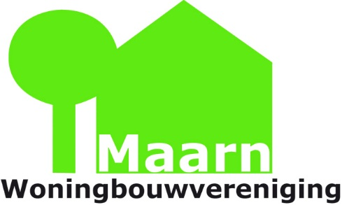

Formulier Medehuurderschap
Hierbij dienen de hoofdhuurder en de kandidaat-medehuurder (‘aanvrager’) een verzoek in tot medehuurderschap van de woning van de hoofdhuurder.
  - Hoofdhuurder
Naam
Voorletter(s)
Adres
Postcode
Woonplaats
Geboortedatum
Geslacht
E-mailadres
Telefoonnummer
Aanvrager
Naam
Voorletters(s)
Geboortedatum
Geslacht
E-mailadres
Telefoonnummer
Wat is de reden van de aanvraag van medehuurderschap?
Aansprakelijkheid & Voorwaarden
Aansprakelijkheid
Wanneer u medehuurder wordt, dan bent u naast de hoofdhuurder medeaansprakelijk voor de verplichtingen die voortvloeien uit de huurovereenkomst.
Voorwaarden
- U bent 18 jaar of ouder.
- U bent in het bezit van een geldig legitimatiebewijs en in geval van een buitenlands paspoort ook een geldige verblijfsvergunning.
- U heeft minimaal twee jaar uw hoofdverblijf in deze woning.
- Het medehuurderschap mag niet als doel hebben om op korte termijn hoofdhuurder te worden.
- U voert minimaal twee jaar een duurzame gemeenschappelijke huishouding met de huurder.
- U kunt uw financiële verplichtingen nakomen.

Bewijsstukken
- Kopie legitimatiebewijs van zowel de aanvrager als de hoofdhuurder.
- Uittreksel bevolkingsregister van de aanvrager (verkrijgbaar bij gemeente).
- Bewijsstukken om een duurzame gemeenschappelijke huishouding aan te tonen, bijvoorbeeld kopieën van een gezamenlijke rekening (stuur een recente kopie en een kopie van 2 jaar geleden mee), een samenlevingsovereenkomst of een verzekeringspolis op beide namen.

Door ondertekening verklaard de aanvrager op de hoogte te zijn van de
verplichtingen die gelden op grond van de huurovereenkomst en het
huurreglement van Woningbouwvereniging Maarn en zich hieraan te verbinden.

Handtekening hoofdhuurder Handtekening aanvrager

Datum: _________________ Datum:_________________
Plaats: _________________ Plaats: _________________
Dit ingevulde en ondertekende formulier stuurt u in een envelop naar:
Woningbouwvereniging Maarn
Postbus 129
3940 AC DOORN

U kunt het formulier ook afgeven op ons kantoor: Boswijklaan 50 3941 ZN Doorn Of mailen naar: service@wbvmaarn.nl

